**EURAXESS – Raziskovalci v gibanju »Road Show« prihaja v Ljubljano**

**v petek, 4. aprila 2014**

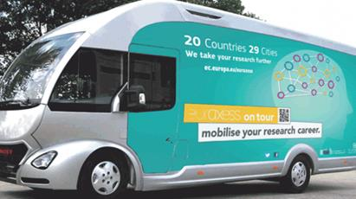

**Z registracijo pričnemo na dan dogodka ob 9.30 na Kongresnem trgu v šotoru poleg EURAXESS BUSA.**

**Predhodna** [**spletna prijava**](http://sova.cmepius.si/ls/index.php?sid=54751&lang=en) **na delavnice je zaželena.**

**Vabljeni!**

**V imenu EURAXESS Slovenija (**[**www.euraxess.si**](http://www.euraxess.si)**)**



* **Magistrske študente**
* **doktorske (študente) kandidate,**
* **mlade raziskovalce in**
* **mlajše postdoktorske raziskovalce**
* **ter vse, ki ste vsakodnevno v stiku z njimi (kadrovske delavce, sodelavce mednarodnih pisarn, mentorje mladim raziskovalcem,…),**

**lepo vabimo, da se nam v petek, 4. aprila 2014 pridružite na Kongresnem trgu v Ljubljani, ko bomo gostili EURAXESS – Raziskovalci v gibanju »Road Show«.**

Turneja EURAXESS avtobusa, ki je del evropskega programa za znanost in inovacije Obzorje 2020,  in spremljajoče aktivnosti, so v prvi vrsti namenjene promociji iniciative EURAXESS med zgoraj naštetimi mladimi raziskovalci in bodočimi znanstveniki  ter tudi vsem tistim, ki skrbijo za zaposlovanje in karierno svetovanje mladih, ki so si ali še bodo kot svojo življenjsko pot izbrali pot raziskovalca.

**Spletna prijava za dogodke in delavnice je dostopna**[**TULE**](http://sova.cmepius.si/ls/index.php?sid=54751&lang=en) **.**



Veseli bomo vašega obiska avtobusa in 2 šotorov pred stavbo Slovenske filharmonije, poleg tega pa vas vabimo, da se udeležite ostalih dogodkov na bližnjih lokacijah, med drugim delavnice Marie Skłodowska-Curie, Kako pripraviti kakovostno prijavo (nasveti in namigi), delavnice Elevator Pitch, skoka v akvarij, in sodelovanja v »slamu«, predstavitve pobude komisije Voice of Researchers (<http://voice.euraxess.org/>),  Kaj je in kaj mi nudi ter ostalih zanimivih predstavitev, ki jih najdete v programu dogodka v priponki.

**EURAXESS Road Show se bo ustavil v 22 evropskih državah v 29 različnih univerzitetnih mestih. Vabimo vas, da v živo spremljate dvomesečno popotovanje avtobusa na** [**https://www.facebook.com/EURAXESS.OnTour**](https://www.facebook.com/EURAXESS.OnTour)**.**

Dogodek je pripravila Evropska komisija v okviru Generalnega direktorata za razvoj in inovacije v sodelovanju s CMEPIUS-om kot krovno organizacijo in z nacionalnimi EURAXESS kontaktnimi točkami: Univerzo v Ljubljani, Univerzo v Mariboru, Univerzo na Primorskem/Università del Litorale, Univerzo v Novi Gorici, Evro-sredozemsko univerzo, CTT – Centrom za prenos tehnologij in inovacij pri Inštitutu Jožef Štefan in Mednarodno fakulteto za družbene in poslovne študije kot kontaktne točke.

Več podrobnosti o postanku v Sloveniji in posameznih delavnicah in vsebinah bo v kratkem na voljo na slovenskem portalu EURAXESS [www.euraxess.si](http://www.euraxess.si) in v priponki.

Kaj je EURAXESS in kaj mi kot raziskovalcu nudi na [www.euraxess.si](http://www.euraxess.si) in [www.euraxess.eu](http://www.euraxess.eu).

Vabljeni k udeležbi in informiranju vaših kolegov, sodelavcev, mlajših postdoktorskih  raziskovalcev, mladih raziskovalcev, doktorskih in magistrskih študentov o »EURAXESS Road Showu«!

***[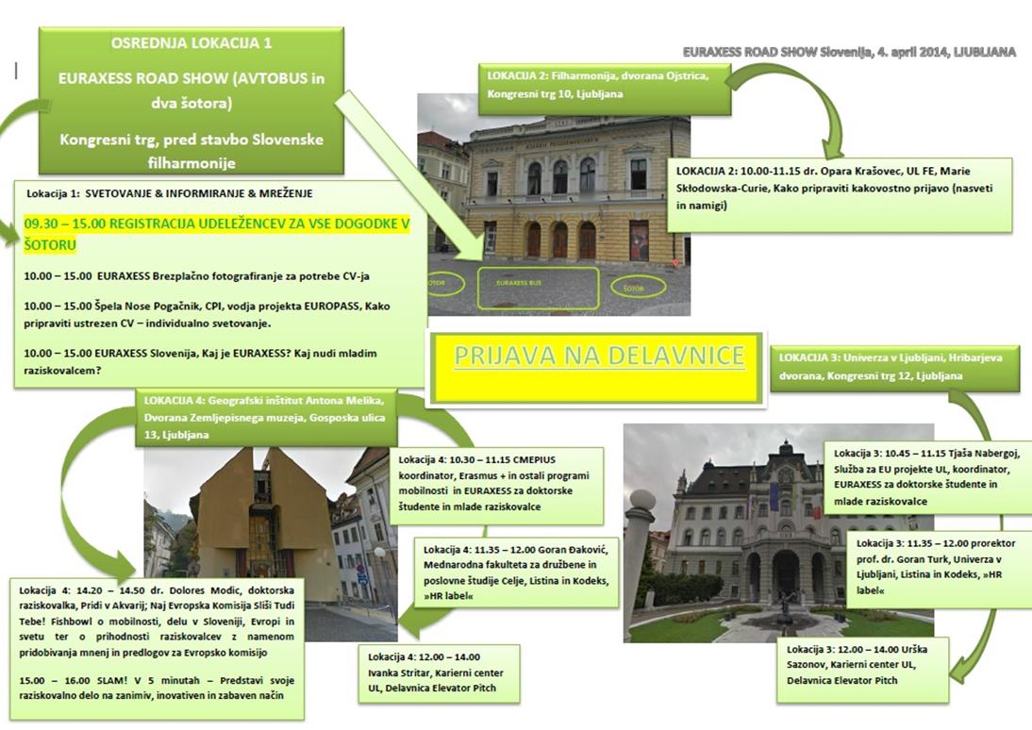](http://sova.cmepius.si/ls/index.php?sid=54751&lang=en)***